*Муниципальное бюджетное дошкольное образовательное*

*учреждение детский сад комбинированного вида*

**Конспект**

интегрированной непосредственно образовательной деятельности

по познавательному развитию (ФЭМП)

с элементами драматизации

Подготовительная к школе группа

(Дети от 6– 7 лет)

Тема: «**«Как спасти Колобка»**

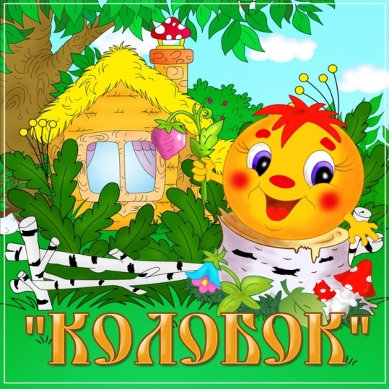

Подготовила:

воспитатель Гольц Л.И.

*Волчанский городской округ, 2020 г.*

**Конспект НОД по познавательному развитию (ФЭМП) в подготовительной группе**

**Тема: «Как спасти колобка»**

**Время проведения: 9.30**

**Место проведения: МБДОУ №4 детский сад №10, групповая комната**

**Цель:** Систематизировать и закрепить имеющиеся у детей знания по математике.

**Обучающие задачи**:

* Продолжать учить решать  простые арифметические задачи на сложение.
* Закрепить знания о составе числа 8, умение соотносить количество с соответствующим числом.
* Закреплять у детей умение составлять числа из двух меньших чисел.
* Закрепить с детьми знание дней недели;
* Устанавливать соответствие между количеством предметов и цифрой.
* Закрепить умение отгадывать загадки.

**Развивающие задачи:**

Развивать логическое мышление, внимание, мышление, речь.

Способствовать формированию мыслительных операций, умению аргументировать свои высказывания.

Развитие логического мышления, сообразительности, внимания.

**Воспитательные задачи:**

Воспитывать умение работать в коллективе, воспитывать умение слушать воспитателя; понимать учебную задачу и выполнять ее самостоятельно.

**Предварительная работа воспитателя:**

* Чтение сказки «Колобок», драматизация сказки.
* Подготовить демонстрационный и раздаточный материал:
* Наглядный материал (использование иллюстраций)
* Словесный материал (напоминание, указания, вопросы, индивидуальные ответы детей);

**Раздаточный материал:**

* Презентация;
* карточки с числовыми домиками;
* карточки с заданиями;
* использование КТ;
* маски зверей , цифры.

**ХОД ЗАНЯТИЯ**

**Воспитатель**: ребята, давайте вспомним правила поведения на занятии

На занятии сиди стройно

И веди себя достойно.

Стол –это не кровать,

На нём нельзя лежать.

Ответить хочешь –не шуми,

П только руку подними.

**Воспитатель:** Ребята, разгадайте ребус:

(Колобок).

- Из какой сказки этот герой? **(cлайд № 1)**

- А нравится вам, ребята, окончание этой сказки? Ведь лиса съела Колобка. А я предлагаю вам сегодня спасти нашего Колобка. Для этого нам нужно рассказать сказку по-новому. Согласны?

В новой сказке звери дают Колобку разные задания. Если он выполнит все задания правильно, то Колобок будет спасен. Колобок просит вас помочь ему выполнить эти задания. Вы согласны?

**Воспитатель:**Хорошо. Я буду озвучивать слова автора, а вы будете играть роли зверей. (Маски) (*рассказывает , что звери должны будут сказать*)

**Воспитатель:** Итак, друзья, мы начинаем,

Дверь в сказку дружно открываем.

***- Жили-были старик со старухой. Испекла как-то бабка Колобка и поставила его студить на окошке.***

***- Спрыгнул Колобок с окошка и покатился по лесной дорожке***

***-Катится он, катится, а навстречу ему Зайчик.***

**(слайд №2)Зайчик**

Говорит Зайчик(Ребёнок) «Здравствуй , Колобок, я зайчик –побегайчик! Я тебе съем!».

- Не ешь меня, Зайчик, я тебе песенку спою.

- Не хочу слушать песенку. Выполни мое задание. Подаёт конверт.

**ЗАДАНИЕ ОТ ЗАЙЧИКА –«Засели домики»**

(У детей на столах карточки с заданием: числовые домики и простой карандаш)

**Воспитатель:** Слушайте задание внимательно:

Впишите в пустые клеточки цифры так, чтобы состав чисел был равен 8.

( Дети выполняют задание, затем проверяют**(слайд №3 )**

**Воспитатель:** Молодцы, ребята, справились с заданием!

**-- И покатился Колобок дальше (слайд №4)Волк**

Катится он, катится, а навстречу ему Волк. Говорит Волк: «Здравствуй , Колобок, я волк –зубами щёлк! Я тебя съем!».

-Не ешь меня, Волк, я тебе песенку спою.

- Не хочу слушать песенку, выполни мое задание.

**ЗАДАНИЕ ОТ ВОЛКА«Дни недели» (слайд №5 )**

**Загадка**

Братьев этих ровно семь.

Вам они известны всем,

Каждую неделю кругом

Ходят братья друг за другом.

Попрощается последний –

Появляется передний.

**Вопросы**

-Сколько всего дней в неделе?

-Назовите дни недели.

- Сколько рабочих дней?

- Сколько выходных? Назовите их.

-Как называется день недели, который стоит между понедельником и средой?

-Между пятницей и воскресеньем?

Молодцы!

**Психогимнастика**

Дети показывают :

Испуганного зайчика

Застенчивого(скромного) волка

Злого медведя

Лису воображалу, позирующую (снимающую селфи)

**Воспитатель:**Наша сказка продолжается.

**И покатился Колобок дальше (слайд №7)Медведь**

-Катится он, катится, а навстречу ему Медведь. Говорит Медведь: «Здравствуй , Колобок, я медведь косолапый! Я тебя съем!».

«Колобок, я тебя съем!».

-Не ешь меня, Медведь, я тебе песенку спою

-Не хочу слушать песенку. Выполни мое задание.

**Задание от Медведя «Сравни предметы» (слайд№8,9)**

**Воспитатель:** Молодцы, помогли Колобку выполнить задание.

**Воспитатель:** Молодцы! Сказка продолжается.

**Физминутка «Колобок».**

***Замесила бабушка не булку, не оладушки***

(руки сцеплены в замок, круговые движения влево- вправо).

***Доставала из печи***(руки вверх, в стороны, вниз).

***Не пирог, не калачи***(повороты туловища влево - вправо, руки в стороны).

***Как поставила на стол*** (приседания),

***Он от бабушки и дедушки ушел*** (ходьба на месте).

***Кто же бегает без ног?*** (Хлопки в ладоши).

***Это желтый колобок!***

**И покатился Колобок дальше. (Слайд №10)Лиса**

- Катится он, катится, а навстречу ему Лиса. Говорит Лиса: «Колобок, я тебе съем!».

- Не ешь меня, Лиса, я тебе песенку спою».

- Не хочу слушать песенку. Выполни мое задание.

**Задание от Лисы. « Посчитай птичек» ( слайд №11)**

**Задача:** по небу летело 8 птичек, а потом к ним прилетела еще одна птичка.

Сколько всего птичек летело по небу? Дети составляют запись.8+1=9

**Воспитатель:** А лисичка задаёт ещё задачки в стихах и весёлые задачки .

1.Яблоки в саду поспели.

Мы отведать их успели.

Пять румяных, наливных,

Три с кислинкой.*Сколько их?* **(5+3=8)**

2.Цапля по воде шагала-

Лягушат себе искала.

Двое спрятались в траве,

Шесть под кочкой.

Сколько лягушат спаслось,

*Отвечайте точно!***(8)(2+6=8)**

3.Наступил долгожданный январь. Сначала зацвела яблоня, а потом еще 3 сливы. Сколько деревьев зацвело?

**Итог.**

**Воспитатель:** Молодцы, ребята, все задания выполнили – спасли Колобка!**(слайд №12)** Колобок хочет вам что-то сказать. Колобок благодарит ребят.

- Понравилась вам новая сказка?

- Что запомнилось, что понравилось?

-Какое задание было самое трудное (легкое) ?

**Открытый вопрос.** Ребята , я знаю ещё одну русскую- народную сказку . Называется она «Снегурочка». Она ведь тоже закончилась печально? Предлагаю придумать сказке другой конец. Вы можете сделать это дома вместе с родителями, а потом рассказать в садике. А мы сделаем драматизацию ваших концовок сказки.

Воспитатель вручает детям сюрприз – весёлых колобков.